广东省2022年普通高中学业水平选择性考试
化学
本试卷共8页，21小题，满分100分，考试用时75分钟。
注意事项：1．答卷前，考生务必用黑色字迹钢笔或签字笔将自己的姓名、考生号、考场号和座位号填写在答题卡上。用2B铅笔将试卷类型（A）填涂在答题卡相应位置上。将条形码横贴在答题卡右上角“条形码粘贴处”。
2．作答选择题时，选出每小题答案后，用2B铅笔把答题卡上对应题目选项的答案信息点涂黑；如需改动，用橡皮擦干净后，再选涂其他答案，答案不能答在试卷上。
3．非选择题必须用黑色字迹钢笔或签字笔作答，答案必须写在答题卡各题目指定区域内相应位置上；如需改动，先划掉原来的答案，然后再写上新的答案；不准使用铅笔和涂改液。不按以上要求作答的答案无效。
4．作答选考题时，请先用2B铅笔填涂选做题的题号对应的信息点，再作答。漏涂、错涂、多涂的，答案无效。
5．考生必须保持答题卡的整洁。考试结束后，将试卷和答题卡一并交回。
可能用到的相对原子质量：H 1 C 12 N 14 O 16 Na 23 Mg 24 S 32 Cl 35.5 Fe 56
一、选择题：本题共16小题，共44分。第1~10小题，每小题2分；第11~16小题，每小题4分。在每小题给出的四个选项中，只有一项是符合题目要求的。
1．中华文明源远流长，在世界文明中独树一帜，汉字居功至伟。随着时代发展，汉字被不断赋予新的文化内涵，其载体也发生相应变化。下列汉字载体主要由合金材料制成的是（ ）
汉字载体 | 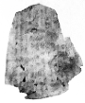 | 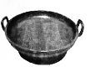 | 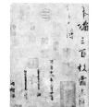 | 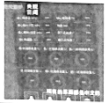
选项 | A．兽骨 | B．青铜器 | C．纸张 | D．液晶显示屏
2．北京冬奥会成功举办、神舟十三号顺利往返、“天宫课堂”如期开讲及“华龙一号”核电海外投产等，均展示了我国科技发展的巨大成就。下列相关叙述正确的是（ ）
A．冬奥会“飞扬”火炬所用的燃料为氧化性气体
B．飞船返回舱表层材料中的玻璃纤维属于天然有机高分子
C．乙酸钠过饱和溶液析出晶体并放热的过程仅涉及化学变化
D．核电站反应堆所用铀棒中含有的与互为同位素
3．广东一直是我国对外交流的重要窗口，馆藏文物是其历史见证。下列文物主要由硅酸盐制成的是（ ）
文物 | 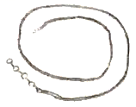 | 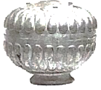 | 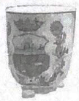 | 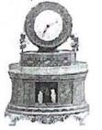
选项 | A．南宋鎏金饰品 | B．蒜头纹银盒 | C．广彩瓷咖啡杯 | D．铜镀金钟座
4．实验室进行粗盐提纯时，需除去和，所用试剂包括以及（ ）
A． B．
C． D．
5．若将铜丝插入热浓硫酸中进行如图1（a~d均为浸有相应试液的棉花）所示的探究实验，下列分析正确的是（ ）
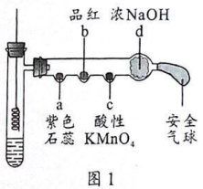
A．与浓硫酸反应，只体现的酸性 B．a处变红，说明是酸性氧化物
C．b或c处褪色，均说明具有漂白性 D．试管底部出现白色固体，说明反应中无生成
6．劳动开创未来。下列劳动项目与所述的化学知识没有关联的是（ ）
选项 | 劳动项目 | 化学知识
A | 面包师用小苏打作发泡剂烘焙面包 | 可与酸反应
B | 环保工程师用熟石灰处理酸性废水 | 熟石灰具有碱性
C | 工人将模具干燥后再注入熔融钢水 | 铁与高温下会反应
D | 技术人员开发高端耐腐蚀镀铝钢板 | 铝能形成致密氧化膜
7．甲～戊均为短周期元素，在元素周期表中的相对位置如图2所示；戊的最高价氧化物对应的水化物为强酸。下列说法不正确的是（ ）
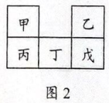
A．原子半径：丁>戊>乙 B．非金属性：戊>丁>丙
C．甲的氢化物遇氯化氢一定有白烟产生 D．丙的最高价氧化物对应的水化物一定能与强碱反应
8．实验室用和浓盐酸反应生成后，按照净化、收集、性质检验及尾气处理的顺序进行实验。下列装置（“→”表示气流方向）不能达到实验目的的是（ ）
A．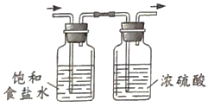 B．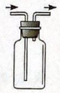 C．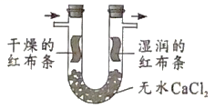 D．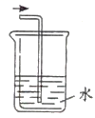
9．我国科学家进行了如图3所示的碳循环研究。下列说法正确的是（ ）
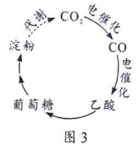
A．淀粉是多糖，在一定条件下能水解成葡萄糖 B．葡萄糖与果糖互为同分异构体，都属于烃类
C．中含有个电子 D．被还原生成
10．以熔融盐为电解液，以含和等的铝合金废料为阳极进行电解，实现的再生。该过程中（ ）
A．阴极发生的反应为 B．阴极上被氧化
C．在电解槽底部产生含的阳极泥 D．阳极和阴极的质量变化相等
11．为检验牺牲阳极的阴极保护法对钢铁防腐的效果，将镀层有破损的镀锌铁片放入酸化的溶液中。一段时间后，取溶液分别实验，能说明铁片没有被腐蚀的是（ ）
A．加入溶液产生沉淀 B．加入淀粉碘化钾溶液无蓝色出现
C．加入溶液无红色出现 D．加入溶液无蓝色沉淀生成
12．陈述Ⅰ和Ⅱ均正确但不具有因果关系的是（ ）
选项 | 陈述Ⅰ | 陈述Ⅱ
A | 用焦炭和石英砂制取粗硅 | 可制作光导纤维
B | 利用海水制取溴和镁单质 | 可被氧化，可被还原
C | 石油裂解气能使溴的溶液褪色 | 石油裂解可得到乙烯等不饱和烃
D | 水解可生成胶体 | 可用作净水剂
13．恒容密闭容器中，在不同温度下达平衡时，各组分的物质的量（n）如图4所示。下列说法正确的是（ ）
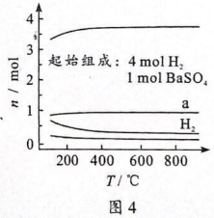
A．该反应的 B．a为随温度的变化曲线
C．向平衡体系中充入惰性气体，平衡不移动 D．向平衡体系中加入的平衡转化率增大
14．下列关于的化合物之间转化反应的离子方程式书写正确的是（ ）
A．碱转化为酸式盐：
B．碱转化为两种盐：
C．过氧化物转化为碱：
D．盐转化为另一种盐：
15．在相同条件下研究催化剂I、Ⅱ对反应的影响，各物质浓度c随反应时间t的部分变化曲线如图5，则（ ）
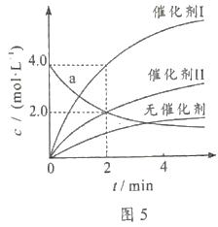
A．无催化剂时，反应不能进行
B．与催化剂Ⅰ相比，Ⅱ使反应活化能更低
C．a曲线表示使用催化剂Ⅱ时X的浓度随t的变化
D．使用催化剂Ⅰ时，内，
16．科学家基于易溶于的性质，发展了一种无需离子交换膜的新型氯流电池，可作储能设备（如图6）。充电时电极a的反应为：
下列说法正确的是（ ）
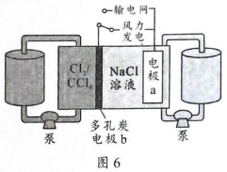
A．充电时电极b是阴极 B．放电时溶液的减小
C．放电时溶液的浓度增大 D．每生成，电极a质量理论上增加
二、非选择题：共56分。第17~19题为必考题，考生都必须作答。第20~21题为选考题，考生根据要求作答。
（一）必考题：共42分。
17．（14分）
食醋是烹饪美食的调味品，有效成分主要为醋酸（用表示）。的应用与其电离平衡密切相关。25℃时，的。
（1）配制的溶液，需溶液的体积为_______mL。
（2）下列关于容量瓶的操作，正确的是_________。
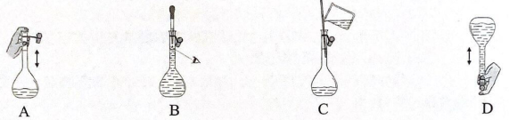
（3）某小组研究25℃下电离平衡的影响因素。
提出假设 稀释溶液或改变浓度，电离平衡会发生移动。
设计方案并完成实验 用浓度均为的和溶液，按下表配制总体积相同的系列溶液；测定，记录数据。
序号
Ⅰ | 40.00 | / | / | 0 | 2.86
Ⅱ | 4.00 | / | 36.00 | 0 | 3.36
…
Ⅶ | 4.00 | a | b | 3∶4 | 4.53
Ⅷ | 4.00 | 4.00 | 32.00 | 1∶1 | 4.65
①根据表中信息，补充数据：_______，________。
②由实验Ⅰ和Ⅱ可知，稀释溶液，电离平衡________（填”正”或”逆”）向移动；结合表中数据，给出判断理由：____________________。
③由实验Ⅱ~VIII可知，增大浓度，电离平衡逆向移动。
实验结论 假设成立。
（4）小组分析上表数据发现：随着的增加，的值逐渐接近的。
查阅资料获悉：一定条件下，按配制的溶液中，的值等于的。
对比数据发现，实验VIII中与资料数据存在一定差异；推测可能由物质浓度准确程度不够引起，故先准确测定溶液的浓度再验证。
（ⅰ）移取溶液，加入2滴酚酞溶液，用溶液滴定至终点，消耗体积为，则该溶液的浓度为________。在答题卡虚线框中，画出上述过程的滴定曲线示意图并标注滴定终点。
（ⅱ）用上述溶液和溶液，配制等物质的量的与混合溶液，测定pH，结果与资料数据相符。
（5）小组进一步提出：如果只有浓度均约为的和溶液，如何准确测定的？小组同学设计方案并进行实验。请完成下表中Ⅱ的内容。
Ⅰ | 移取溶液，用溶液滴定至终点，消耗溶液
Ⅱ | _________，测得溶液的pH为4.76
实验总结 得到的结果与资料数据相符，方案可行。
（6）根据可以判断弱酸的酸性强弱。写出一种无机弱酸及其用途_________。
18．（14分）
稀土（）包括镧、钇等元素，是高科技发展的关键支撑。我国南方特有的稀土矿可用离子交换法处理，一种从该类矿（含铁、铝等元素）中提取稀土的工艺如下：
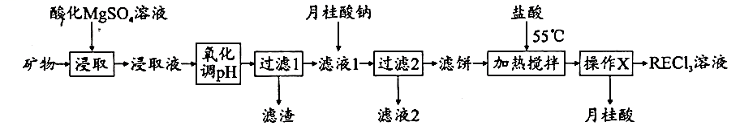
已知：月桂酸熔点为；月桂酸和均难溶于水。该工艺条件下，稀土离子保持价不变；的；开始溶解时的pH为8.8；有关金属离子沉淀的相关pH见下表。
离子
开始沉淀时的pH | 8.8 | 1.5 | 3.6 | 6.2~7.4
沉淀完全时的pH | / | 3.2 | 4.7 | /
（1）“氧化调pH”中，化合价有变化的金属离子是________。
（2）“过滤1”前，用溶液调pH至________的范围内，该过程中发生反应的离子方程式为________。
（3）“过滤2”后，滤饼中检测不到元素，滤液2中浓度为。为尽可能多地提取，可提高月桂酸钠的加入量，但应确保“过滤2”前的溶液中低于________（保留两位有效数字）。
（4）①“加热搅拌”有利于加快溶出、提高产率，其原因是_______。
②“操作X”的过程为：先________，再固液分离。
（5）该工艺中，可再生循环利用的物质有________（写化学式）。
（6）稀土元素钇（Y）可用于制备高活性的合金类催化剂。
①还原和熔融盐制备时，生成转移________电子。
②用作氢氧燃料电池电极材料时，能在碱性溶液中高效催化的还原，发生的电极反应为________。
19．（14分）
铬及其化合物在催化、金属防腐等方面具有重要应用。
（1）催化剂可由加热分解制备，反应同时生成无污染气体。
①完成化学方程式：_________________。
②催化丙烷脱氢过程中，部分反应历程如图7，过程的焓变为_______（列式表示）。
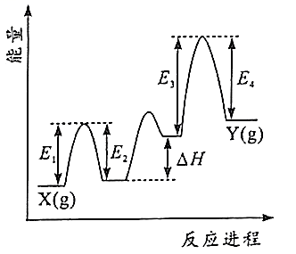
图7
③可用于的催化氧化。设计从出发经过3步反应制备的路线_______（用“→”表示含氮物质间的转化）；其中一个有颜色变化的反应的化学方程式为________。
（2）溶液中存在多个平衡。本题条件下仅需考虑如下平衡：
（ⅰ）
（ⅱ）
①下列有关溶液的说法正确的有_______。
A．加入少量硫酸，溶液的pH不变
B．加入少量水稀释，溶液中离子总数增加
C．加入少量溶液，反应（ⅰ）的平衡逆向移动
D．加入少量固体，平衡时与的比值保持不变
②时，溶液中随pH的变化关系如图8。当时，设、与的平衡浓度分别为x、y、z ，则x、y、z之间的关系式为_______；计算溶液中的平衡浓度（写出计算过程，结果保留两位有效数字）。
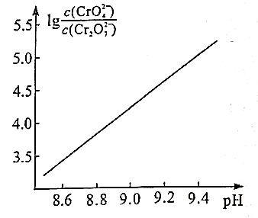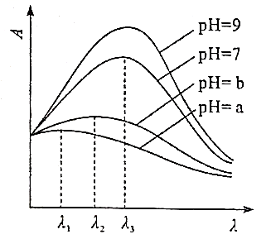
图8 图9
③在稀溶液中，一种物质对光的吸收程度（A）与其所吸收光的波长（）有关；在一定波长范围内，最大A对应的波长（）取决于物质的结构特征；浓度越高，A越大。混合溶液在某一波长的A是各组分吸收程度之和。为研究pH对反应（ⅰ）和（ⅱ）平衡的影响，配制浓度相同、不同的稀溶液，测得其A随的变化曲线如图9。波长、和中，与的最接近的是_________；溶液从a变到b的过程中，的值________（填“增大”“减小”或“不变”）。
（二）选考题：共14分。请考生从2道题中任选一题作答。如果多做，则按所做的第一题计分。
20．[选修3：物质结构与性质]（14分）
硒（）是人体必需微量元素之一，含硒化合物在材料和药物领域具有重要应用。自我国科学家发现聚集诱导发光（）效应以来，在发光材料、生物医学等领域引起广泛关注。一种含的新型分子的合成路线如下：
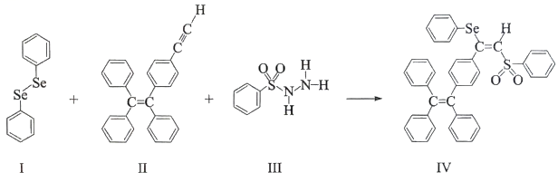
（1）与S同族，基态硒原子价电子排布式为_________。
（2）的沸点低于，其原因是_________。
（3）关于I~III三种反应物，下列说法正确的有_________。
A．I中仅有键 B．I中的键为非极性共价键
C．II易溶于水 D．II中原子的杂化轨道类型只有与
E．I~III含有的元素中，O电负性最大
（4）IV中具有孤对电子的原子有_________。
（5）硒的两种含氧酸的酸性强弱为_________（填“>”或“<”）。
研究发现，给小鼠喂食适量硒酸钠（）可减轻重金属铊引起的中毒。的立体构型为_________。
（6）我国科学家发展了一种理论计算方法，可利用材料的晶体结构数据预测其热电性能，该方法有助于加速新型热电材料的研发进程。化合物X是通过该方法筛选出的潜在热电材料之一，其晶胞结构如图10a，沿x、y、z轴方向的投影均为图10b。
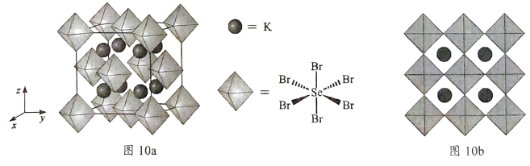
①X的化学式为_________。
②设X的最简式的式量为，晶体密度为，则X中相邻K之间的最短距离为_________（列出计算式，为阿伏加德罗常数的值）。
21．【选修5：有机化学基础】（14分）
基于生物质资源开发常见的化工原料，是绿色化学的重要研究方向。以化合物I为原料，可合成丙烯酸V、丙醇VII等化工产品，进而可制备聚丙烯酸丙酯类高分子材料。
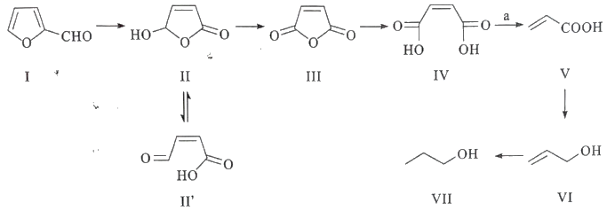
（1）化合物I的分子式为_________，其环上的取代基是_________（写名称）。
（2）已知化合物II也能以的形式存在。根据的结构特征，分析预测其可能的化学性质，参考①的示例，完成下表。
序号 | 结构特征 | 可反应的试剂 | 反应形成的新结构 | 反应类型
① |  |  |  | 加成反应
② |  |  |  | 氧化反应
③
（3）化合物IV能溶于水，其原因是_________。
（4）化合物IV到化合物V的反应是原子利用率的反应，且与化合物a反应得到，则化合物a为_________。
（5）化合物VI有多种同分异构体，其中含结构的有_________种，核磁共振氢谱图上只有一组峰的结构简式为_________。
（6）选用含二个羧基的化合物作为唯一的含氧有机原料，参考上述信息，制备高分子化合物VIII的单体。
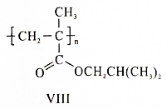
写出VIII的单体的合成路线_________（不用注明反应条件）。

2022年广东省普通高中学业水平选择性考试
化学参考答案

- 选择题：本题共16小题，共44分。
1. B 2. D 3. C 4. A 5. B 6. A 7. C 8. D 9. A 10. C 11. D 12. A 13. C 14. B 15. D 16. C

二、非选择题：共56分。
(一)必考题：共42分。
17. （1）5.0 （2）C
（3） ①. 3.00 ②. 33.00 ③. 正 ④. 实验II相较于实验I，醋酸溶液稀释了10倍，而实验II的pH增大值小于1
（4） ①. 0.1104 ②. 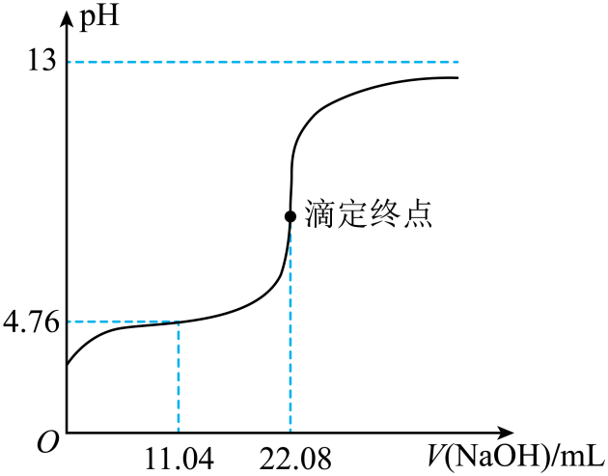
（5）向滴定后的混合液中加入20mL HAc溶液
（6）HClO：漂白剂和消毒液(或H₂SO₃：还原剂、防腐剂或H₃PO₄：食品添加剂、制药、生产肥料)

18. （1）Fe²⁺
（2） ①. 4.7pH<6.2 ②.
（3）4.010⁻⁴
（4） ①. 加热搅拌可加快反应速率 ②. 冷却结晶
（5）MgSO₄ （6） ①. 15 ②. O₂+4e⁻+2H₂O=4OH⁻

19. 铬及其化合物在催化、金属防腐等方面具有重要应用。
（1） ①. N₂↑ ②. 4H₂O ③. (E₁-E₂)+ΔH+(E₃-E₄) ④. ⑤. 2NO+O₂=2NO₂
（2） ①. BD ②. ③. 当溶液pH=9时，，因此可忽略溶液中
即=0.20
反应(ii)的平衡常数K₂===3.3×10⁻⁷
联立两个方程可得=6.0×10⁻⁴mol/L ④. λ₃ ⑤. 增大

(二)选考题：共14分。请考生从2道题中任选一题作答。
20. （1）4s²4p⁴
（2）两者都是分子晶体，由于水存在分子间氢键，沸点高
（3）BDE （4）O、Se
（5） ①. ＞ ②. 正四面体形
（6） ①. K₂SeBr₆ ②.

【选修5：有机化学基础】
21. （1） ①. C₅H₄O₂ ②. 醛基
（2） ①. -CHO ②. O₂ ③. -COOH ④. -COOH ⑤. CH₃OH ⑥. - COOCH₃ ⑦. 酯化反应(取代反应)
（3）Ⅳ中羟基能与水分子形成分子间氢键
（4）乙烯 （5） ①. 2 ②. 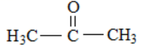
（6）